**Bursa**

Egy ügyintéző egy Értéktőzsdei befektetéssel szeretné az alkalmazottak profitszerzési képességei tesztelni. Emiatt szüksége van egy olyan programra amelyik az Értéktőzsde működését szimulálja.

Hozzatok létre egy **Bursa_Nume_Prenume** elnevezésű **Windows** vagy **Web** alkalmazást amelyik lehetőséget ad az ügyintézőnek, hogy az alkalmazottak képességeit tesztelje.

**Az adatbázis létrehozása (10p)**

Kezdetnek az ügyintéző szeretne egy ***DBBursa*** adatbázist létrehozni, amelyikben az ***Actiuni*** tábla tárolja a részvények eredeti számát és minden egyes részvény értékét:

|  |  |  |
| --- | --- | --- |
| **Actiuni** | | |
| **Mező elnevezése** | **Típus** | **Észrevétel** |
| IDAcțiune | számláló | Ez a mező lesz az elsődleges kulcs, amelyik a részvény azonosítóját (ID-jét) jelöli. |
| Denumire | Karakter 50 | A részvényeket kiadó cég neve. |
| NrActiuni | Egész | A részvények eredeti száma. |
| Valoare | Egész | Egy részvény értéke a tőzsde megnyitásakor. |

Ebben a táblába a következő értékeket kell bevinni:

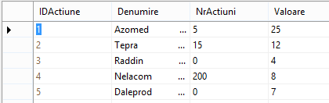

Feltételezzük, hogy a teszt elején az alkalmazottnak 5 részvénye van az Azomed cégnél, minden részvény értéke 25RON, 15 részvényt birtokol a Tepra cégnél, minden részvény értéke 12RON stb.

**Az alkalmazás felülete (30p)**

Az ügyintéző azt szeretné, hogy az alkalmazás egy **BURSA** elnevezésű főablakból álljon amelyik egy **Utilizator** menüt és egy **timer**-t tartalmaz, valamint az ablak felső részén egy panelt a következő gombokkal:

* **Deschide bursa** gomb – megnyitja a tőzsdét. Miután megnyomtuk ezt a gombot szabályos időközönként a részvények új értékét kell kiszámolni.
* **Închide bursa** gomb – lezárja a tőzsdét. Miután ezt a gombot megnyomtuk nem kell új értéket kiszámolni a részvényeknek. A gomb megnyomása után az alkalmazás mappájában egy ***rezultate.txt*** fájlt kell létrehozni amelyikben az elért nyereséget (veszteséget) kell elmenteni.
* **numericUpDown kontroller** amelyik egy **100** és **10000** közötti értéket tartalmaz (az alapérték 500 lesz és a kontroller értékét százasával lehet megváltoztatni) – amelyik a részvények értékének frissitési intervallumát tárolja, milimásodpercben megadva.

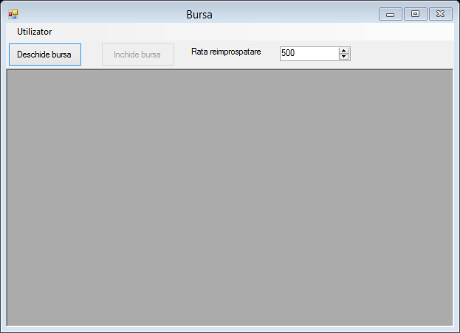Több információért tanulmányozátok a következő képet:

A menü a következő opciókat tartalmazza:

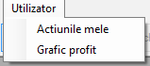

**Az Acțiunile mele opció (30p)**

Az ***Actiunile mele*** opció kiválasztása esetén, egy új ablakba a következő információkat kell kiírni:

| **Nr. Col.** | **Oszlop neve** | **Észrevételek** |
| --- | --- | --- |
|  | Denumire | Az adatbázisból kell átvenni |
|  | Număr acțiuni | Az adatbázisból kell átvenni |
|  | Valoare acțiune INIȚIAL | Az adatbázisból kell átvenni |
|  | Valoare acțiune momentan | Egy részvény értékét jelöli az adatok frissitése pillanatában. Minden egyes frissitéskor az érték nővekedni fog azzal az értékkel amit a következő oszlopban (5. oszlopban) tárolunk. Minden frissitéskor ki kell tölteni. |
|  | Valoarea cu care a crescut acțiunea momentan | A részvény nővekedési értékét jelöli az adatok utolsó frissitésétől számítva. Minden egyes frissitésnél egy -5 és 5 közötti véletlenszerű számmal kell kitölteni. |
|  | Total Valoare Inițial | Az alkalmazott által birtokolt részvények értékét jelöli a tőzsde megnyitásakor. Csak akkor kell kitölteni amikor az adatbázisból értékeket veszünk át. A kitöltési érték a 2-es és a 3-as oszlop szorzata lesz. |
|  | Total valoare momentană | A részvények összértékét jelöli az adatok frissitése pillanatában. Minden egyes frissitéskor ki kell tölteni. A kitöltési érték a 2-es és a 4-es oszlop szorzata lesz. |
|  | Profit / Pierdere momentană | Az adott pillatatban elért nyereség vagy veszteség értékét jelöli, egy részvény értékének változása következményeként. Minden egyes frissitéskor ki kell tölteni. A kitöltési érték a 2-es és az 5-ös oszlop szorzata lesz. |
|  | Profit / Pierdere total | Minden cég nyereségét vagy veszteségét jelöli a tőzsde nyitásától számítva. Minden egyes frissitéskor ki kell tölteni. A kitöltési érték a 7-es és a 6-os oszlop szorzata lesz. |

A főablak alsó részében, a kiírást elvégző objektum alatt, egy ***ReadOnly*** típusú komponenst kell elhelyezni, amelyik a **Profit/ Pierdere Total** értéket tartalmazza. Az alábbi kép tájékoztató jellegű:

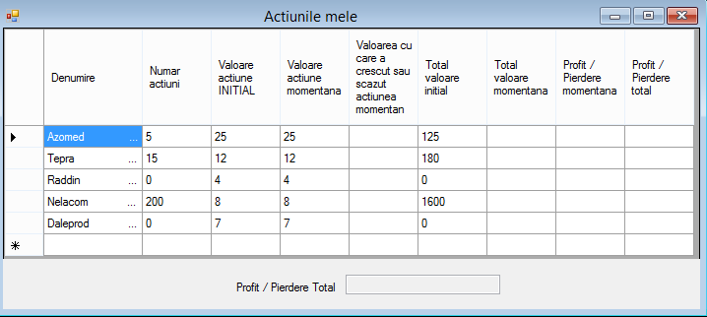A főablakban lévő ***Deschide bursa*** gomb megnyomásakor a fenti tábla 5-ös oszlopának minden mezeje egy -5 és 5 közötti véletlenszerűen generált számmal lesz kitöltve, a többi oszlop (az első három kivételével) aktualizálja értékét.

***A frissitési műveletet a főoldalon lévő numericUpDown kontrollerben (milimásodpercben értendő) megadott érték után kell elvégezni. A numericUpDown kontrollerben tárolt értéket akkor is meg lehet változtatni ha a tözsde nyitva van. Szintén az adatok frissitésekor a lenti részben található panelben egy ReadOnly típusú szövegdobozban ki kell számolni az össznyereséget vagy az összveszteséget. (a 9-es oszlopban található értékek összege).***

**A Grafic profit opció (30p)**

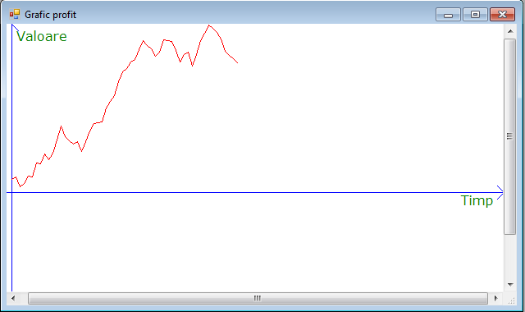A főmenüben található ***Grafic profit*** opció kiválasztása esetén egy új ablak fog megnyilni, amelyik egy XOY koordinátájú grafikont tartalmaz a **Timp/Profit** változásával. Az **OX** a milimásodpercben megadott időt jelöli, amit a **numericUpDown-ból** veszünk át**,** és amelyik nővekedni fog minden egyes frissitéskor. Az **OY** az **össznyereséget vagy az összveszteséget** jelöli (azt amelyiket az eloző pontnál a szövegdoboz tartalmaz mint a 9-es oszlopban található értékek összege). Ezzel az értékkel (amelyiket minden egyes frissitéskor újra kell számolni) a ***Grafic profit ablakban*** kell egy profit grafikont valós időben megrajzolni.

**Figyelem:** A megadott képek tájékoztató jelegűek!